
Bischöfliches St. Hildegardis-Gymnasium
Realschulstraße 11 ● 47051 Duisburg ● Tel.: 0203-929750 ● Fax: 0203-929555

Informationen zur Aufnahme am St. Hildegardis-Gymnasium

Liebe Eltern der zukünftigen Fünftklässlerinnen und Fünftklässler,
zur Anmeldung Ihres Kindes am St. Hildegardis-Gymnasium benötigen Sie folgende Unterlagen:
· das Formular „Antrag zur Aufnahme in die 5. Klasse des St. Hildegardis-Gymnasiums“ (siehe Anlage),
· eine Kopie der Geburtsurkunde,
· eine Kopie des Zeugnisses 3.2,
· eine Kopie der Taufbescheinigung (wenn vorhanden),
· ein aktuelles Passbild (für den Steckbrief),
· den ausgefüllten Steckbrief „Das bin ich“ (siehe Anlage)
· die Erklärung über den Impfschutz gegen Masern (Arztbescheinigung oder Kopie vom Impfausweis).
Am 06.02.2026 (Tag der Halbjahreszeugnisse) benötigen Sie:
· eine Kopie des Zeugnisses 4.1,
· zwei Anmeldescheine (orange oder weiß), die Ihnen mit dem Zeugnis 4.1 ausgehändigt werden.
Anlagen
§ Formular „Antrag zur Aufnahme in die 5. Klasse des St. Hildegardis-Gymnasiums“,
§ Steckbrief „Das bin ich

Antrag zur Aufnahme in die 5. Klasse des St. Hildegardis ‐ Gymnasiums

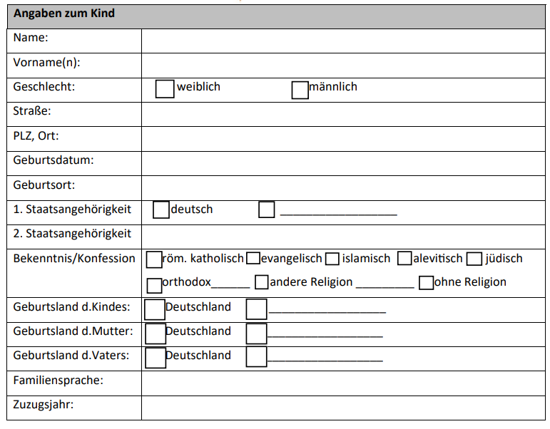
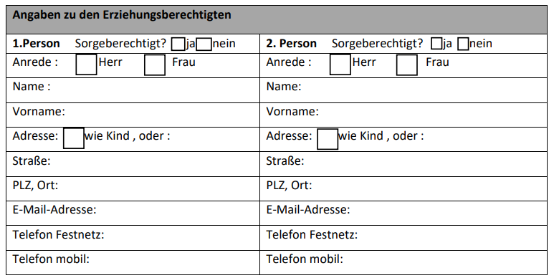
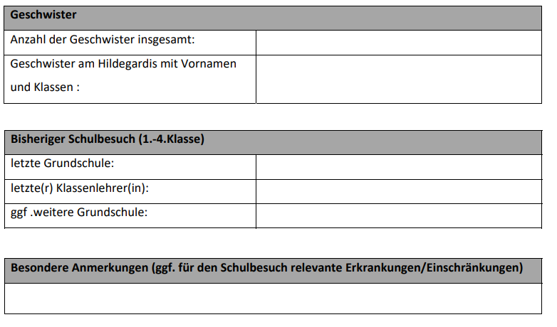
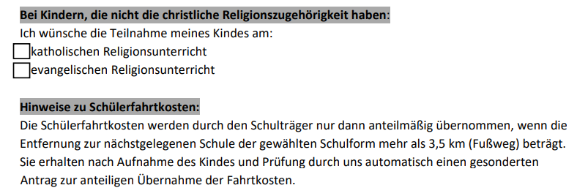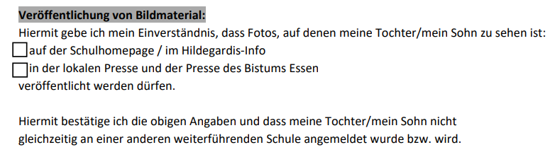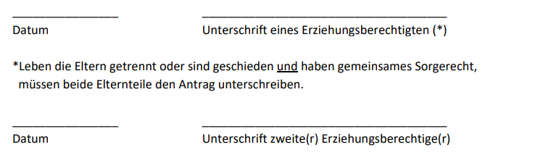
Das bin ich
Das b in ich Ich heiße: _______________________________________
Foto

Darum möchte ich auf das St. Hildegardis Gymnasium gehen:
___________________________________________________________________
___________________________________________________________________
___________________________________________________________________
___________________________________________________________________
___________________________________________________________________
___________________________________________________________________
___________________________________________________________________
___________________________________________________________________
___________________________________________________________________
___________________________________________________________________
___________________________________________________________________
___________________________________________________________________
___________________________________________________________________

